B 5 EPB R
GB
RU
USER AND MAINTENANCE BOOK
РУКОВОДСТВО ПО ЭКСПЛУАТАЦИИ И ТЕХНИЧЕСКОМУ ОБСЛУЖИВАНИЮ

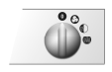
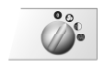
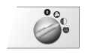
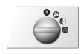
GB TECHNICAL DATA / RU ТЕХНИЧЕСКИЕ ДАННЫЕ
3 | 4 | 5 | 6
7
Power | kW-кВт | 3,3-5
 | kcal/h-ккал/ч | 2837 - 4300
Switch position 1 | kW-кВт | OFF
Switch position 2 | kW-кВт | Fan
Switch position 3 | kW-кВт | 3,3
Switch position 4 | kW-кВт | 5
Max current cons. | A | 22
Voltage | V/Hz | 230/50
Air displacement | m3/h-м³/ч | 510
Temperature range | 0C | 5-35
Weight | kg-кг | 6,6
Dimensions l × w × h | cm-cм | 36×25×38
Resistence norm |  | IPX4

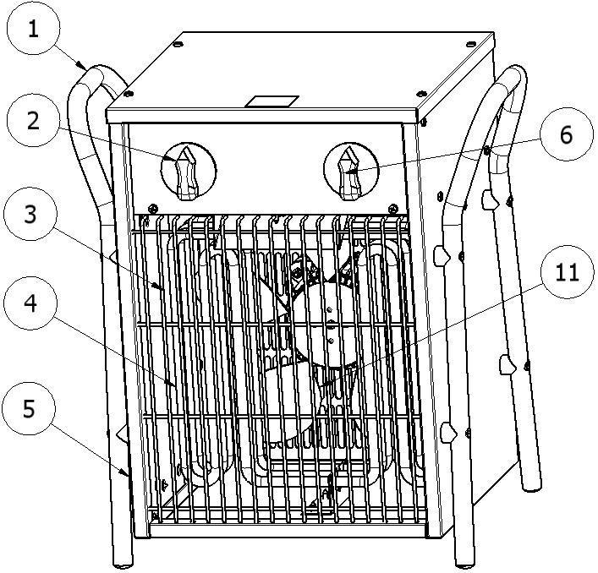
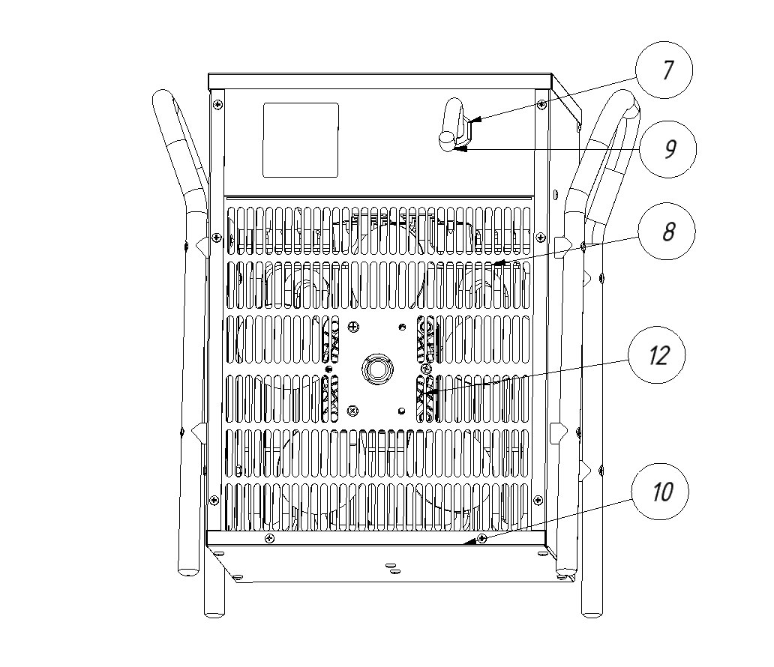
GB PICTURES /RU РИСУНКИ
1 Front B 5 EPA R | 2 Back B 5 EPA R

2

10. TROUBLESHOOTING
GBIMPORTANT!!! Carefully read this service manual before you start to use, repair or clean the heater. Improper use of the appliance may cause serious injuries, burns, electric shock or fire.  1. Safety instructions.  The appliance has been designed for heating closed areas such as e.g. warehouses, shops and houses It complies with the Directive No. EN 73/23/EEC and 89/336/EEC (amended by 91/263/EEC, 92/31/EEC) as well as 93/68/EEC including the harmonised standards No. EN 60335-1 and EN 60335-2.  WARNING! Do not place the heater directly under the wall outlet. Do not touch internal components of the heater.  This appliance is not intended for use by persons (including children) with reduced physical, sensory or mental capabilities, or lack of experience and knowledge, unless they have been given supervision or instruction concerning use of the appliance by a person responsible for their safety. Children should be supervised to ensure that they do not play with the appliance.  • -Do not cover the heater when it is operating. The appliance may get overheated.  •Do not operate the appliance close to humid places such as water tanks, bathtubs, showers or swimming pools. Any contact with water may be the reason of short-circuit or electric shock.  •The heater should be kept at a safe distance from flammable materials. The minimum safety distance should not be inferior to 0.5 m, otherwise you run the risk of starting the fire.  •Do not use the heater in dusty spaces or rooms where gasoline, solvents, paints or other volatile and inflammable materials are stored in order to avoid the risk of explosion.  •The heater should not be used close to the curtains or other textiles in order to avoid the risk of fire.  •Be particularly cautious when using the heater in the rooms frequented by children or animals.  •The heater should be supplied from a source meeting the requirements specified on the rating plate.  •Use only a feeder cable including the earth lead in order to avoid electric shock in emergency situations.  •Do not unplug the heater by pulling the wire out of the wall socket. The appliance should cool down through the ventilation effect.  •Unplug the heater when not used in order to avoid accidental damages.  •Before you dismantle the casing check if the feeder cable has been pulled out of the wall socket. Internal components may be live.  2. Unpacking and transport.  •Open the package and take the heater out including all the safety locks installed for the period of transport.  •Should the appliance seem damaged, notify immediately the seller of the same.  •Transport the heater using the lifting eyes No. 1 shown in Figs. 1, 2 and , page 2.  •The heater should be transported in original package including the safety locks.  3. Description of individual components. See Figs. 1-2, Page. 2. | 1) Lifting eye 8) Back protective grid. 2) Thermostat 9) Power supply cable. 3) Front protective grid 10) Base foot.  4) Heating element 11) Fan.  5) Casing 12) Motor . 6) Switch  7) Cable penetration.  4. Switching on.  WARNING !!!: Carefully read this service manual before you start to use the heater. The instructions contained herein will allow you to use the appliance in a safe manner.  Make sure the power supply cable has not been damaged. If the supply cord is damaged, it must be replaced by the manufacturer, its service agent or similarly qualified persons in order to avoid a hazard. Moreover, check if the technical parameters of power supply source comply with the requirements specified on the rating plate.  Place the appliance in its upright position. Make sure the switch is in its "0" position shown in Fig. 3. Connect the heater to the power supply source. Turn the switch and leave it for 5 seconds in the positions as follows:  •Fan only: Fig. 4;  •1st degree of heating: Fig. 5, and •2nd degree of heating: Fig. 6.  5. Switching off.  Turn the switch to its "0" position. Once the heating is off, leave the fan operating for 3 minutes.  6. Temperature control.  The temperature in the room may be set by means of the control knob (Fig. 7, page 2). Once the pre-set temperature is produced, the thermostat will automatically switch the heating elements off while the fan will continue to operate thus protecting the appliance from overheating. If the temperature falls down beyond the pre-set value, the system will switch the heating elements on again.  7. Thermal circuit breaker.  The appliance has been equipped with an integrated thermal circuit breaker ensuring high safety level. The breaker will automatically switch the power supply off once a limit temperature is exceeded.  8. Out-of-season storage.  Should the appliance remain idle for a long period of time, clean it before shoving by blowing the inside with compressed air. The heater should be kept in a dry and clean place. Before you start using it again make sure the power supply cable has not been damaged. In the case of any doubts contact the seller or approved service centre.  9. Functional inspection.  The appliance should be checked at least once a year by competent service personnel approved by the manufacturer. Any inspections or repairs should be conducted by competent personnel only.

PROBLEM | REASON | SOLUTION
The motor operates while the appliance does not heat. | Thermostat has been damaged. Relay has been damaged.  Heating element has been damaged. | Replace the thermostat. Replace the relay.  Replace the heating element.
The motor does not operate while the heating elements are hot. | Motor has been damaged. Fan has been stopped.  Switch has been damaged. | Replace the motor. Unlock / clean the fan. Replace the switch.
The whole appliance does not operate. | Electric circuit open. Switch has been damaged. | Check power supply connection. Replace the switch.
Reduced air flow. | Foul air duct.  Motor has been damaged. | Open the air duct. Replace the motor.

3

10. УСТРАНЕНИЕ ВОЗМОЖНЫХ НЕПОЛАДОК
RU ВНИМАНИЕ!!! Просим внимательно прочитать содержание инструкции перед запуском, ремонтом или чисткой устройства. Неправильное использование подогревателя воздуха может привести к серьезным ранам, ожогам, поражению электрическим током или может быть причиной пожара.  1. Инструкция по технике безопасности  Это устройство предназначено для использования в закрытых помещениях, таких как склады, магазины, жилые дома. Устройство соответствует директивам 73/23/ЕЕС, 89/336/ЕЕС (изменения 91/263/ЕЕС, 92/31/ЕЕС) и 93/68/ЕЕС и согласованным с ними стандартам EN 60335-1 и EN 60335-2-30. ВНИМАНИЕ!!!Не устанавливать устройство непосредственно под электрической розеткой. Не прикасаться ко внутренним элементам устройства.  Не разрешайте пользоваться прибором детям и лицам с ограниченными физическими, мануальными и умственными возможностями, не имеющим опыта и умения, до тех пор, пока они не будут обучены и ознакомлены с инструкцией по эксплуатации прибора. Не позволяйте детям пользоваться или играть прибором.  Срок эксплуатации - 5 лет. Гарантия - 1 год  • -Не прикрывать и не закрывать устройство во время работы, посколькуможеть произойти его перегрев.  •Не использовать устройство вблизи мест с повышенной влажностью, таких как водоемы, ванные, душевые, бассейны. Контакт с водой может вызвать короткое замыкание или поражение электрическим током.  •Устройство не должно находиться вблизи горючих материалов. Минимальное безопасное расстояние - 0,5 м. Нарушение этого правила может вызвать пожар.  •Не использовать нагреватель в запыленных помещениях, а также в помещениях, где хранятся бензин, растворители, краски или другие испаряющиеся легковоспламеняющиеся материалы. Работающее устройство может привести к взрыву этих веществ.  •Не устанавливать подогреватель вблизи занавесей и других текстильных материалов, чтобы избежать их возгорания.  •Следует соблюдать особенную осторожность, если вблизи работающего устройства находятся дети или животные.  •Устройство следует подключать только к таким источникам напряжения, которые соответствуют требованиям, указанным на щитке.  •Для подключения следует использовать только электрические провода с заземлением, чтобы в случае аварии избежать поражения электрическим током.  •Нельзя выключать устройство, вынимая штепсельную вилку из розетки. Перед выключением устройство должно охладиться работающим вентилятором.  •Когда устройство не используется, оно должно быть отключено от электросети с целью избежания возможных повреждений.  •Перед снятием корпуса устройства необходимо проверить, вынута ли штепсельная вилка из розетки. Внутренние элементы могут находиться под напряжением.  2. Распаковка и транспортировка  •После вскрытия упаковки вынуть устройство и все элементы, использованные для его защиты во время транспортировки.  •В случае, если устройство кажется поврежденным, сообщить об этом продавцу, укоторого оно было куплено.  •Для переноски устройства служат ручки 1, рис. 1, 2, на стр. 2 •Устройство должно транспортироваться в фабричной упаковке,  вместе с защитными элементами. 3. Перечень элементов устройства  Смотри рис. 1, 2, на стр.2 | 1) Ручка 8) Задняя решетка 2) Термостат 9) Провод питания 3) Передняя решетка 10) Основание  4) Нагреватель 11) Вентилятор 5) Корпус 12) Двигатель 6) Переключатель  7) Ввод кабеля  4. Включение устройства  ВНИМАНИЕ!!! Перед включением подогревателя просим внимательно прочитать инструкцию по технике безопасности, что позволит правильно эксплуатировать устройство.  Следует убедиться в том, что провод питания не поврежден. Если питающий провод будет поврежден, то, чтобы избежать аварийныхситуаций, его замену необходимо поручить специа-листам. Следует убедиться в том, что параметры источника питания соответствуют техническим данным, приведенным в инструкции или на щитке устройства.  Установить подогреватель в вертикальном положении. Проверить, чтобы переключатель был установлен в положении «0» (рис. 3). Подключить устройство к электрической сети. Повернуть последовательно переключатель с 5-секундными перерывами, устанавливая его в нужное положение:  •режим вентилятора – рис. 4 •І степень нагревания – рис. 5 •ІІ степень нагревания – рис. 6  5. Выключение устройства  Чтобы выключить устройство, следует установить переключатель в положение «0». На 3 минуты перед выключением нагревателя следует переключить его на режим вентилятора.  6. Регулирование температуры  Поворачивая ручкутермостата (рис. 8 на стр. 2), можно регулировать температуру в помещении. По достижении заданной температуры термостат автоматически выключит нагревающие элементы. Вентилятор далее будет работать, чтобы избежать перегрева устройства. Когда температура снизится ниже заданного уровня, нагревающие элементы включатся автоматически.  7. Термический предохранитель  Для повышения уровня безопасности нагреватель оборудован термическим предохранителем, который автоматически отключает питание нагревателей в случае перегрева.  8. Временное хранение  Если устройство не используется в течение длительного времени, прежде чем убрать его на хранение, необходимо произвести его очистку, продувая внутри сжатым воздухом. Устройство следует хранить в сухом чистом помещении. Перед началом эксплуатации проверить, не поврежден ли провод питания. В случае каких-либо сомнений следует сконтактироваться с продавцом или авторизованным сервисным пунктом.  9. Периодический осмотр  Минимум раз в годуследует произвести технический осмотр в авторизованном сервисном пункте. Какие-либо осмотры и ремонты может производить только обученный и уполномоченный производителем персонал.
ВИД НЕИСПРАВНОСТИ | ПРИЧИНА | УСТРАНЕНИЕ
Двигатель работает, но устройство не греет | Перегорел термостат Повреждено реле.  Поврежден нагревающий элемент | Заменить термостат Заменить реле  Заменить нагревающий элемент
Двигатель не работает, а грелки нагреваются | Поврежден двигатель Заблокирован вентилятор Поврежден выключатель | Заменить двигатель Отблокировать/прочистить вентилятор Заменить выключатель
Не действует все устройство | Разрыв электрической цепи Поврежден выключатель | Проверить подключение питания Заменить выключатель
Уменьшенный поток воздуха | Загрязнен воздушный канал Поврежден двигатель | Прочистить Заменить двигатель

4

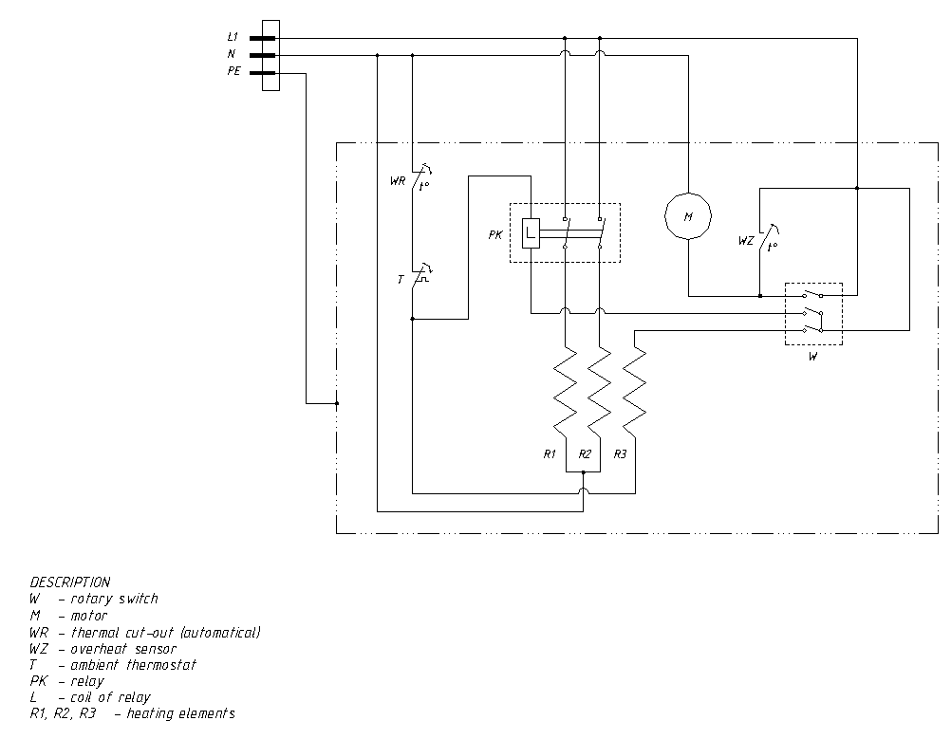
GB WIRING DIAGRAM / RU ЭЛЕКТРИЧЕСКАЯ СХЕМА
Master B 5 EPB R

5

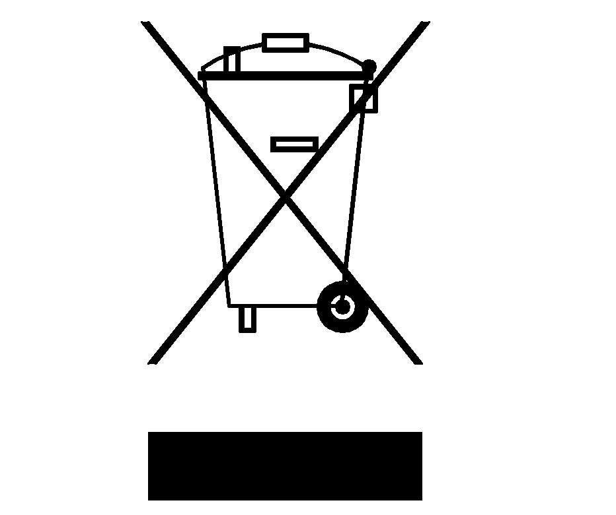

GB - Disposal of your old product
- You product is designed and manufactured with high quality materials and components, which can be recycled and reused.
- When this crossed-out wheeled bin symbol is attached to a product it means the product is covered by the European Directive 2002/96/EC.
- Please inform yourself about the local separate collection system for electrical and electronic products.
- Please act according to your local rules and do not dispose of your oldproduct with your normal household waste. The correct disposal of your old product will help prevent potential negative consequences for the environment and human health.
RU - Утилизация старого устройства
- Bаше устройство спроектировано и изготовлено из высококачественных Материалов и компонентов, которые можно утилизировать и использовать повторно
- Если товар имеет с зачеркнутым мусорным ящиком на колесах, это означает, что товар соответствует Европейской директиве 2002/96/EC.
- Ознакомьтесь с местной системой раздельного сбора электрических и электронных товаров.
- Утилизируйте старые устройства отдельно от бытовых отходов. Правильная утилизация вашего товара позволит предотвратить возможные отрицательные последствия для окружающей среды и человеческого здоровья.

–––––––––––––––––––––––––––––––––––––––––––––––––––––––––––––––––––––––– –––––––––––––––––––––––––––––––––––––––––––––––––––––––––––––––––––––––– –––––––––––––––––––––––––––––––––––––––––––––––––––––––––––––––––––––––– –––––––––––––––––––––––––––––––––––––––––––––––––––––––––––––––––––––––– –––––––––––––––––––––––––––––––––––––––––––––––––––––––––––––––––––––––– –––––––––––––––––––––––––––––––––––––––––––––––––––––––––––––––––––––––– –––––––––––––––––––––––––––––––––––––––––––––––––––––––––––––––––––––––– –––––––––––––––––––––––––––––––––––––––––––––––––––––––––––––––––––––––– –––––––––––––––––––––––––––––––––––––––––––––––––––––––––––––––––––––––– –––––––––––––––––––––––––––––––––––––––––––––––––––––––––––––––––––––––– –––––––––––––––––––––––––––––––––––––––––––––––––––––––––––––––––––––––– –––––––––––––––––––––––––––––––––––––––––––––––––––––––––––––––––––––––– –––––––––––––––––––––––––––––––––––––––––––––––––––––––––––––––––––––––– –––––––––––––––––––––––––––––––––––––––––––––––––––––––––––––––––––––––– –––––––––––––––––––––––––––––––––––––––––––––––––––––––––––––––––––––––– –––––––––––––––––––––––––––––––––––––––––––––––––––––––––––––––––––––––– –––––––––––––––––––––––––––––––––––––––––––––––––––––––––––––––––––––––– –––––––––––––––––––––––––––––––––––––––––––––––––––––––––––––––––––––––– –––––––––––––––––––––––––––––––––––––––––––––––––––––––––––––––––––––––– –––––––––––––––––––––––––––––––––––––––––––––––––––––––––––––––––––––––– –––––––––––––––––––––––––––––––––––––––––––––––––––––––––––––––––––––––– –––––––––––––––––––––––––––––––––––––––––––––––––––––––––––––––––––––––– –––––––––––––––––––––––––––––––––––––––––––––––––––––––––––––––––––––––– –––––––––––––––––––––––––––––––––––––––––––––––––––––––––––––––––––––––– –––––––––––––––––––––––––––––––––––––––––––––––––––––––––––––––––––––––– –––––––––––––––––––––––––––––––––––––––––––––––––––––––––––––––––––––––– ––––––––––––––––––––––––––––––––––––––––––––––––––––––––––––––––––––––––

6

–––––––––––––––––––––––––––––––––––––––––––––––––––––––––––––––––––––––– –––––––––––––––––––––––––––––––––––––––––––––––––––––––––––––––––––––––– –––––––––––––––––––––––––––––––––––––––––––––––––––––––––––––––––––––––– –––––––––––––––––––––––––––––––––––––––––––––––––––––––––––––––––––––––– –––––––––––––––––––––––––––––––––––––––––––––––––––––––––––––––––––––––– –––––––––––––––––––––––––––––––––––––––––––––––––––––––––––––––––––––––– –––––––––––––––––––––––––––––––––––––––––––––––––––––––––––––––––––––––– –––––––––––––––––––––––––––––––––––––––––––––––––––––––––––––––––––––––– –––––––––––––––––––––––––––––––––––––––––––––––––––––––––––––––––––––––– –––––––––––––––––––––––––––––––––––––––––––––––––––––––––––––––––––––––– –––––––––––––––––––––––––––––––––––––––––––––––––––––––––––––––––––––––– –––––––––––––––––––––––––––––––––––––––––––––––––––––––––––––––––––––––– –––––––––––––––––––––––––––––––––––––––––––––––––––––––––––––––––––––––– –––––––––––––––––––––––––––––––––––––––––––––––––––––––––––––––––––––––– ________________________________________________________________________ ________________________________________________________________________ ________________________________________________________________________ ________________________________________________________________________ ________________________________________________________________________ ________________________________________________________________________ ________________________________________________________________________ ________________________________________________________________________ ________________________________________________________________________ ________________________________________________________________________ ________________________________________________________________________ ________________________________________________________________________ ________________________________________________________________________ ________________________________________________________________________ ________________________________________________________________________ ________________________________________________________________________ ________________________________________________________________________ ________________________________________________________________________ ________________________________________________________________________ ________________________________________________________________________ ________________________________________________________________________ ________________________________________________________________________ ________________________________________________________________________ ________________________________________________________________________ ________________________________________________________________________ ________________________________________________________________________ ________________________________________________________________________ ________________________________________________________________________ ________________________________________________________________________ ________________________________________________________________________ ________________________________________________________________________ ________________________________________________________________________

7

MCS Italy S.p.A. Via Tione 12, -37010-Pastrengo (VR), Italy info@mcsitaly.it
MCS Central Europe Sp. z o.o. ul. Magazynowa 5A, 62-023 Gądki, Poland ofice@mcs-ce.pl
MCS Russia LLC
ul. Transportnaya - 22 ownership 2, 142802, STUPINO, Moscow region, Russia info@mcsrussia.ru
MCS China LTD
Unit A1, No. 1515, Jinshao Rd., Baoshan Industrial Zone, Shanghai, 200949, China ofice@mcs-china.cn
MCS Italy S.p.A. Виа Тионе, 12, 37010
Пастренго (Верона), Италия info@mcsitaly.it
MCS Central Europe Sp. z o.o. ул. Магазинова, 5A, 62-023 Гадки, Польша ofice@mcs-ce.pl
ООО «ЭмСиЭс Россия» Ул. Транспортная, владение 22/2,
142802, г.Ступино, Московская обл., РФ info@mcsrussia.ru
MCS China LTD строение A1, № 1515, ул. Джиньшао,
промышленная зона Баошань, Шанхай, 200949, Китай ofice@mcs-china.cn

4511.661 Edition 14 - Rev. 4

